台北市立松山高中93學年度第一學期高二社會組
數學科第一次段考題目卷
一、填充題：
1.你們數學老師的名字？
2.求過點(2,1)與直線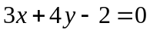成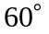角的直線方程式.
3.求兩直線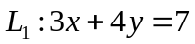,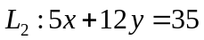的銳交角角平分線方程式.
4.設,,三點共線,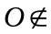直線,且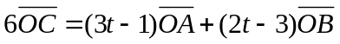,求值.
5.設,兩點的坐標分別為(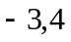),(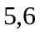),(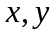)在線段上,
求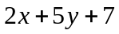的最大值與最小值.
6.設△的重心為,已知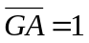,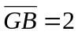,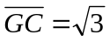,
求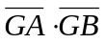之值. 求△的面積.
7.求兩直線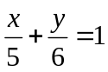,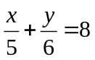的距離.
8.設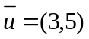,且設直線的方程式為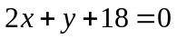,求在上的正射影.
9.設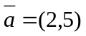,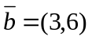,求實數,使得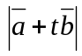為最小,又最小值為何？
10.△中, 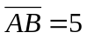,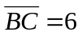,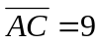,求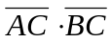之值.
二、計算證明：
1.設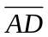,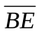,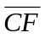為△的三個高,試證：,,交於同一點.
2.設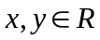且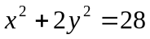,求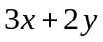的最大值與最小值.並分別求
有最大值與最小值時的與.

